**7,62-мм Пистолет-Пулемёт Дегтярёва ППД-29**

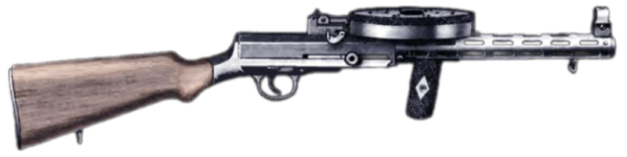

*Рисунок 1 – ППД-29 вид справа*

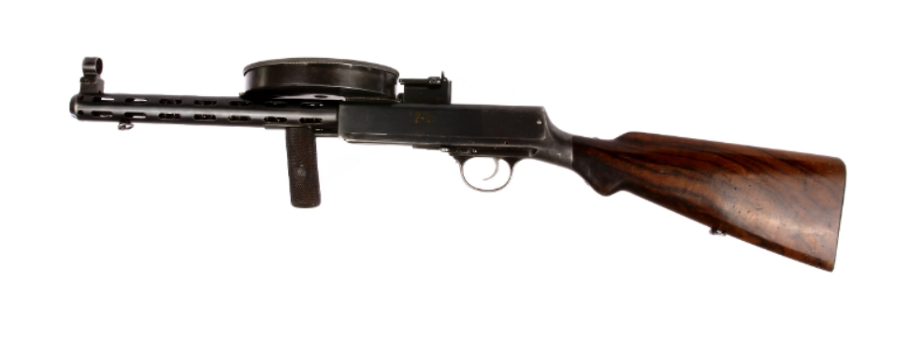

*Рисунок 2 – ППД-29 вид слева*

ППД-29, также известный как ППД-30, разработан В. А. Дегтярёвым в 1929 году. ППД-29 был признан не удачным и на вооружение так и не поступил, однако это первый образец ПП, созданный Дегтярёвым. По сути, ППД-29 представляет собой миниатюрный ДП под патрон 7,62х25. Основной проблемой ППД-29 были его габариты, вес, трудность в изготовлении и чувствительность магазина к повреждениям и загрязнениям.

|  |  |
| --- | --- |
| ТТХ | |
| Патрон | 7,62х25 |
| Ёмкость магазина | 44 патрон |
| Темп стрельбы | 1000 выстр./мин |
| Боевая скорострельность | 100 выстр./мин |
| Начальная скорость пули | 480 м/с |
| Прицельная дальность максимальная | 200 м |
| Масса в боевом положении | 3,32 кг |
| Общая длина | 748 мм |
| Длина ствола | 270 м |
| Тип автоматики | Полусвободный затвор |